Noul Centru de Taiere si Prelucrare cu Modul Circular de la Stürtz Sustine Calitatea in Regim de Viteza in Productia de Ferestre

Stürtz furnizeaza un modul de prelucrare circular, cu eficienta ridicata, cu motor magnetic, in noul centru de taiere si prelucrare STBAZ-PVC-300-X.
Centrul cuprinde un modul de taiere si prelucrare la care sculele sunt dispuse pe un modul circular, actionat de un motor magnetic. Aceasta componenta inovativa este instalata pe noul centrul de taiere si prelucrare STBAZ-PVC-300-X.
Modulul circular pentru taiere si prelucrare furnizeaza o flexibilitate maxima datorita motorului magnetic, completat de vitezele maxime de prelucrare si precizia absoluta. Datorita miscarii de rotatie, fiecare scula, pentru gaurire sau contur, poate fi actionata cu viteza maxima in orice zona a profilului, pe o pozitie prestabilita intre 0 si 360 de grade. In acest context, sunt necesare doar 8 capete pentru fixarea sculelor de prelucrare. Ca o simpla comparatie: ar fi necesare mai mult de 20 de scule de prelucrare, in cazul sistemului de control al axelor de miscare, cu unghiuri fixe.
Mai putine scule inseamna deasemenea ca acestea pot lucra mai aproape de bara de profil, motiv pentru care se pot afla mai repede in pozitia de prelucrare. Si deoarece profilul si capul sculei pot fi miscate simultan, fiecare proces de prelucrare poate fi executat imediat ce bara de profil este in pozitie.
Stürtz a folosit in ultimii ani motoare lineare magnetice la centrele de taiere si prelucrare. Unul din avantajele acestui tip de motoare il reprezinta faptul ca nu mai sunt necesare cuplajele mecanice ale unitatilor de scule, astfel putand fi obtinute viteze superioare si imbunatatita eficienta productiei.
Deasemenea, uzura pieselor este redusa, ceea ce micsoreaza timpul de intretinere si cheltuielile corespunzatoare.
Centrul de taiere si prelucrare STBAZ-PVC-300-X ofera o solutie optima din punct de vedere al spatiului ,cu amplasare in forma de U. Taierea are loc dupa prelucrare, nu inainte, cum se intampla in majoritatea cazurilor. Utilajul este proiectat pentru o capacitate de pana la 240 de ferestre/schimb. Deasemenea, pot fi prelucrate eficient si usi.
Statia de pre-incarcare poate prelua pana la 9 bare de profil. Un motor linear magnetic, cu viteza foarte mare, este utilizat la sistemul de tragere a profilelor in statia de prelucrare cu modul circular unde se executa prelucrarile barei de profil PVC.
In centru este inclus si un modul de debitare (taiere la 45°-90°-135°) care taie barele la lungimea si unghiurile solicitate. Profilul debitat este apoi transportat la statia tampon de catre sistemul de impingere. De aici, alimentarea se face in directie opusa, de catre un sistem de impingere catre un fierastrau dublu cu unghiuri fixe care taie montantii si realizeaza taierea dreapta si « in varf de sageata » la ambele capete ale profilelor. Ulterior se realizeaza descarcarea automata a barelor taiate.

In conexiune cu statia tampon automatizata se afla sistemul de transport integrat (IPT), care lucreaza independent de sistemul de profil utilizat de catre client, garanteaza transportul optim al barelor de profil si ca rezultat imediat, asigura un proces de productie continuu si optimizat. Operatorul poate urmari cu usurinta operatiunile curente, cu ajutorul unui sistem de vizualizare controlat de computer. Munca operatorului este usurata si de faptul ca sunt doar cativa metri intre zona de incarcare a barelor de profil si zona in care sunt depozitate ferestrele finalizate. Evacuarea automata a spanului (sistem de vacuum) si sistemul de evacuare (cu banda rulanta) a resturilor dupa taiere, ofera deasemenea eficienta in operare.
Cu noul centru de taiere si prelucrare STBAZ-PVC-300-X echipat cu modulul de prelucrare circular tip “carusel”, Stürtz demonstreaza inca o data faptul ca este lider in domeniul solutiilor pentru automatizarea productiei de ferestre PVC.
Contact:
S.C. STURTZ S.R.L Brasov
Tel: 0268 / 545.862;
Fax: 0368 / 819.433 ;
E-mail: office@sturtz.ro
Web: www.sturtz.ro

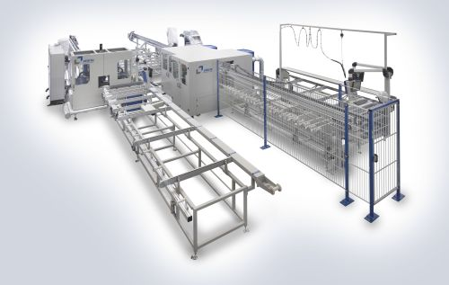

Figura 1: Noul centru de taiere si prelucrare dezvoltat de Stürtz - STBAZ-PVC-300-X (imagine de ansamblu);

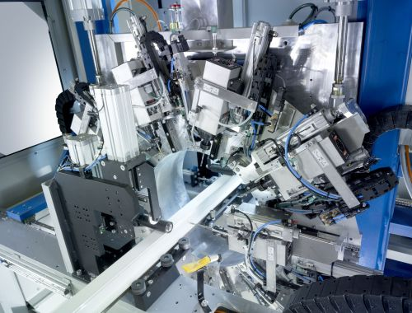

Figura 2: Modulul circular cu control al pozitiei sculelor permite viteze maxime de prelucrare si precizie datorate
motorului magnetic;

